Проект по экологии в старшей дошкольной группе

«Я и природа»

Краткая аннотация к проекту:
Современные проблемы взаимоотношений человека с окружающей
средой могут быть решены только при условии формирования экологического мировоззрения у людей, начиная с дошкольного возраста, повышения их экологической грамотности и приобщение к экологической культуре.
Помочь детям увидеть своеобразие и тайну жизни планеты земля –стало целью данной педагогической работы.
В зависимости от возраста и уровня знаний детей, все темы усложняются по содержанию, задачам и способам реализации (информационные, действенно-мыслительные, преобразовательные). Особое внимание уделяется формированию целостного взгляда на природу и место человека в ней. У детей формируются первые представления о существующих в природе взаимосвязях и на этой основе –начала экологического мировоззрения и культуры, ответственного отношения к окружающей среде, к своему здоровью. Овладение способами практического взаимодействия
с окружающей средой обеспечивает становление мировидения ребенка, его личностный рост. Существенную роль в этом направлении играет поисково-познавательная деятельность дошкольников, протекающая в форме экспериментальных действий. Важное значение при работе с дошкольниками придается нравственному аспекту: развитию представлений о самоценности природы, эмоционально-положительному отношению к ней, выработке первых навыков экологически грамотного и безопасного поведения в природе в быту.
Участниками проекта являются дети, педагоги ОУ, родители.
Актуальность темы:
Природа –удивительный феномен, воспитательное воздействие которого на духовный мир ребенка-дошкольника трудно переоценить. Природа является источником первых конкретных знаний и радостных переживаний, часто запоминающихся на всю жизнь. Детская душа раскрывается в общении с природой, пробуждается интерес к окружающему миру, формируется умение делать открытия и удивляться им. Не секрет, что дети дошкольного возраста по природе своей исследователи. Неутолимая жажда новых впечатлений, любознательность, постоянное стремление экспериментировать, самостоятельно искать новые сведения о мире традиционно рассматриваются как важнейшие черты детского поведения. Исследовательская, поисковая активность –естественное состояние ребенка, он настроен на познание мира, он хочет его познать. Исследовать, открыть, изучить –значит сделать шаг в неизведанное и непознанное. Именно исследовательское поведение и создает условия для того, чтобы психическое развитие ребенка изначально разворачивалось как процесс саморазвития. Особое значение для развития личности дошкольника имеет усвоение им представлений о взаимосвязи природы и человека. Овладение способами практического взаимодействия с окружающей средой обеспечивает становление мировидения ребенка, его личностный рост. Существенную роль в этом направлении играет поисково-познавательная деятельность дошкольников, протекающая в форме
экспериментальных действий. В их процессе дети преобразуют объекты с целью выявить их скрытые существенные связи с явлениями природы.
Тип проекта:
Краткосрочный(апрель- май), исследовательский, практико-ориентированный.
Цель проекта:
Формирование экологической грамотности детей, бережного отношения к природе и окружающему миру.
Задачи проекта:
• Формировать у детей бережное, ответственное, эмоционально-доброжелательное отношение к миру природы, к живым существам, в процессе общения с ними.
• Формировать навыки наблюдения и экспериментирования в процессе поисково-познавательной деятельности.
• Развивать у детей воображение, речь, фантазию, мышление, умение анализировать, сравнивать и обобщать.
• Охранять и укреплять здоровье детей.
• Принять участие в озеленении территории детского сада.
• Совершенствовать навыки детей по уходу за растениями.
Ожидаемые результаты:
у детей сформированы элементарные экологические знания и культура поведения в природе;
дети понимают взаимосвязь в природе, бережно относятся к ней, животным, птицам, насекомым;
у детей развит интерес к явлениям и объектам природы;
дети умеют проводить несложные опыты, экспериментировать, анализировать и делать выводы;
повышен уровень экологической культуры родителей, родители осознают необходимость экологического воспитания детей;
создано единое воспитательно - образовательное пространство ОУ и семьи по экологическому воспитанию дошкольников.
Этапы реализации проекта:
1 этап – Подготовительный
2 этап – Основной
3этап –Заключительный
Подготовительный этап
Сбор и анализ литературы по данной теме.
Определение цели, исходя из интересов и потребностей детей.
Планирование предстоящей деятельности, направленной на реализацию
проекта.
Обеспечение дидактического комплекса для реализации проекта.
Насыщение предметно развивающей пространственной среды группы тематическими содержанием.
Основной этап
Занятие по рисованию в подготовительной группе на тему: «Лесное царство».
Цель: закрепить знания о лесе, как о экосистеме.
Занятие по познавательному развитию на тему: «Вода – волшебница».
Цель: Совершенствовать представления детей о разнообразных свойствах, формах и видах воды. Развивать речь, мышление, любознательность, наблюдательность. Формировать эмоционально-ценностное отношение к окружающему миру;
Воспитывать аккуратность при работе; умение работать сообща.
Игра – викторина на тему: «Берегите Землю от мусора».
Цель: уточнение знаний детей о значимости чистоты для жизни планеты и о роли человека. Расширение знания детей о видах мусора, об его утилизации и вторичном использовании. Развитие связной речи. Закреплять умение отвечать полными предложениями. Развивать умение работать в команде, дружеские взаимоотношения. Воспитывать культуру поведения на улицах города, соблюдать чистоту и порядок.
Коллективная аппликация на тему: «Береги наш лес».
Цель: закрепление знаний о лесе, как об экосистеме. Воспитывать любовь и бережное отношение к лесу и его обитателям. Закрепить правила культурного и безопасного поведения на природе, развивать умение работать сообща.
Беседы:.
Беседа «Кто в лесу вредный, а кто полезный?»
Беседа по экологии для детей старшего дошкольного возраста: Наша «Красная Книга».
Цели: воспитывать у детей бережное отношение к природе родного края; познакомить детей с некоторыми видами растений и животных, занесённых в Красную книгу. Вызвать эмоциональный отклик, желание защитить природу.
Беседа: «Вода – это жизнь»
Цель: Дать детям представление о важности воды для живых объектов, для людей, о необходимости беречь воду и сохранять чистоту водоёмов.
Беседа об охране природы.
Цель: уточнить представления детей о том, что животные нуждаются в охране и заботе, многие растения и животные в лесах и огородах, в водоемах и лугах, нуждаются в помощи и заботе людей. Закрепить и обобщить представления о растениях и животных, как о живых существах. Побуждать детей к высказыванию, умению делать выводы, логически мыслить. Углубить понимание детьми необходимости беречь растения и животных.
Дидактические игры:
Дидактическая игра: «Четвертый лишний».
Цель: закреплять знания Детей о насекомых.
Дидактическая игра: «Чудесный мешочек».
Цель: закрепить знания у Д, чем питаются звери. Развивать познавательный интерес.
Дидактическая игра: «Ходят капельки по кругу»
Цель: закреплять знания о круговороте воды в природе.
Дидактическая игра: «Назови растение».
Цель: уточнить знания о комнатных растениях.
Дидактическая игра: «Кто где живет».
Цель: закреплять знания о животных и местах их обитания.
Дидактическая игра: «Живое – неживое».
Цель: закреплять знания о живой и неживой природе.
Приметы, пословицы, поговорки и загадки о природных явлениях.
Чтение художественной литературы:
Взаимодействие с родителями, по озеленению территории детского сада
Заключительный этап
Подведение итогов
Презентация проекта
Участники проекта:
Воспитатели, дети и их родители.
Срок реализации проекта: апрель-май 2017г.
Принципы реализации проекта:
Принцип дифференциации и индивидуализации предполагает создание
условий для полного проявления способностей каждого ребенка и
своевременной воспитательно-образовательной работы.
Принцип природосообразности свидетельствует о том, что
образовательный процесс соответствует как внутренней природе, так и
внешним условиям.
Принцип диалогического общения как неотъемлемого условия
взаимодействия субъектов, который отражает тесную связь между
взаимной и встречной открытостью, искренностью, взаимопониманием
воспитателя и ребенка, и проецирует установку на разумное усвоение.
Принцип доступности предусматривает осуществление экологической
работы с учетом особенностей возраста, подготовленности, а также
индивидуальных особенностей и психического развития детей.
Принцип системности Достижение цели обеспечивается решением комплекса задач оздоровительной, образовательной и воспитательной направленности с соответствующим содержанием, что позволяет получить прогнозируемый результат.
Принцип последовательности заключается в постепенном повышении
требований в процессе экологической деятельности.
Формы реализации проекта:
Беседы,
Непосредственная образовательная деятельность;
Наблюдения и экологические экскурсии;
Познавательное чтение.
“Уроки доброты”.
Лаборатория “Опыты” (опыты и эксперименты).
Практическая деятельность на участке.
Подвижные, дидактические, имитационные игры,
Инсценировки экологической направленности.
Ресурсное обеспечение проекта:
Уголок экспериментирования в группе.
Методический инструментарий (картотека дидактических игр, конспекты занятий и т.д.).
Подборка художественной литературы “Познавательное чтение”.
Подборка опытов и экспериментов “Опыты”.
Ожидаемые результаты:
1. У детей сформирована экологическая грамотность, бережное, ответственное, эмоционально-доброжелательное отношение к миру природы, к живым существам.
2. Сформированные навыки наблюдения и экспериментирования в процессе
поисково-познавательной деятельности.
3. Ответственное отношение детей к окружающей среде и своему здоровью.
Продукты проекта:
1. Цветник на участке детского сада.
2. Аллея .
ПРИЛОЖЕНИЯ
Литературное сопровождение проекта:
Константин Ушинский. Спор деревьев (рассказ)
Заспорили деревья промежду себя: кто из них лучше? Вот дуб говорит:
– Я всем деревам царь! Корень мой глубоко ушел, ствол в три обхвата, верхушка в небо смотрится; листья у меня вырезные, а сучья будто из железа вылиты. Я не кланяюсь бурям, не гнусь перед грозою.
Услышала яблоня, как дуб хвастает, и молвила:
– Не хвастай много, дубище, что ты велик и толст: зато растут на тебе одни желуди, свиньям на потеху; а мое-то румяное яблочко и на царском столе бывает.
Слушает сосенка, иглистой верхушкой качает.
– Погодите, – говорит, – похваляться; вот придет зима, и будете вы оба стоять голешеньки, а на мне все же останутся мои зеленые колючки; без меня в холодной стороне житья бы людям не было; я им и печки топлю, и избы строю.
М. Скребцова «Липкины дары»
Много людей приходило к липке за дарами ее. Никому она не отказывала, но дружила липка только с одним человеком — лесником старым. Он часто приходил к ней поговорить. Липка общительной была и всегда ждала лесника с нетерпением.
Каждый год в конце июня, когда ее цветочки распускались, лесник приходил и осторожно собирал их в корзину. После этого он низко кланялся дереву и ласково говорил:
— Чудесница ты, липка. Не знаю, как тебя благодарить. В этом году я всю зиму со своей женой отваром из твоих цветов от простуды спасался. Выпьем по чашечке, от болезни и следа нет.
Иногда лесник приходил к липке ранней весной или поздней осенью и собирал липовые почки, листья, орешки и кору. Каждый раз он говорил ей спасибо и объяснял, для чего ему нужны ее дары.
— Спасибо тебе, липка, за листочки, — говорил лесник, — я тут в одной старой книге вычитал, что порошок из твоих листочков кровь из носа останавливает. У внучки моей, бывает, кровь из носа идет, по весне особенно, полечим ее твоим лекарством.
В другой раз, набрав почек и коры, он объяснял:
— Спасибо тебе, липка, за помощь. Жена моя руку обварила, а говорят, почки твои размельченные и разваренная кора при ожогах и ранах помогают.
Однажды лесник пришел к липке за цветами не один, а с внучкой. Девочка долго разглядывала золотистые липкины цветы и аккуратно складывала их в корзину. Ее вопросам не было конца:
— Дедушка, а почему липа так душисто пахнет?
— Насекомых к себе зовет, внученька, чтобы цветочки ее опылили.
— А почему у нее к веточке с цветочками такой странный, продолговатый, бледный листик прирос?
— Это не листик, это крыло. На месте цветков вырастут у липы черные орешки. Когда придет им пора с материнским деревом прощаться, этот листик им крылом послужит, унесет их подальше.
— А что за орешки такие, для чего они липе нужны?
— Орешки — это семена липовые, из них новые липки вырастут. Внутри у них ядрышки с вкусным и питательным маслом. Очень любят их звери да птицы разные. Если орешек прорастает, и в лесу новая липка появляется, все деревья вокруг радуются такому соседству.
— А за что деревья так липку любят?
— Хорошо им возле нее живется, так как земля от липкиных листьев жирной становится. Богаты они витаминами, перегнивают быстро и кормят почву сытно. Я тоже как-то набирал земли возле липки для нашего огорода.
Постой, внученька. Давай-ка мы лучше у липки кое-что спросим, и старик повернулся к дереву:
— Помоги, липка, внучке моей. Задал ей на лето учитель задание. Принес он детям в класс несколько предметов: лапти, мочало, резного коня-игрушку, хохломскую чашку с ложкой расписные, веревку да баночку с медом прозрачно-белым. Попросил учитель детей все предметы внимательно рассмотреть и написать о них истории интересные, да такие, чтобы понятно было, чем эти предметы между собою связаны.
Услышав вопрос лесника, липка зашумела ветвями и проговорила радостно:
— Все эти предметы я хорошо знаю, потому что все они из моей коры, древесины и нектара делаются. В древние времена люди говорили, что без липки — крестьянину не жизнь. И правда, чего только не делали из меня: и лапти, и коробы, и веревки, и мочало, и посуду, и даже игрушки и много еще нужного и полезного в хозяйстве. У меня древесина удивительная: мягкая, хорошо режется, гладко строгается, при высыхании не растрескивается.
— Спасибо тебе, красавица, — поблагодарил липку лесник и добавил, — но нам пора домой, внученька.
Он поклонился липке и сказал ей на прощание:
— Жаль, липка, что ты так быстро отцветаешь: две-три недели — и нет твоих чудесных цветочков. Зато сколько дел ты успеваешь за это время переделать: и пчел накормить, и с людьми своими цветочками целебными поделиться, и лес медовым ароматом наполнить.
— Какая липка чудесная, жалко мне с ней расставаться, — вздохнула девочка по дороге домой.
— У вас в городе тоже много лип-красавиц, — успокоил ее дедушка. — Они, как и лесные липки, труженицы неутомимые: не только город украшают, но и спасают его от задымления и копоти. Из-за этого городские липы живут совсем недолго — всего каких-то шестьдесят лет. Лесным липкам полегче приходится, вот и живут они дольше. Доживают до четырехсот лет, а то и больше. Вернешься в город, передавай городским липкам привет от их лесной сестрицы.
А. Лопатина «Жизнь дерева».
Однажды учительница повела детей на прогулку в лес, чтобы рассказать им о жизни дерева.
— Дерево живое, как и мы, люди, — объясняла учительница, остановившись перед большой елью. — Оно дышит, спит, ест, работает. Дерево может чувствовать и даже по-своему говорить.
Все внимательно слушали рассказ учительницы, кроме трех мальчишек, которым все это было совсем не интересно. Они потихоньку убежали в глубь леса.
— Глупости, не верю я, что деревья живые и могут чувствовать, — сказал один.
Он подпрыгнул, уцепился за ветку березы и долго качался на ней, пока ветка с хрустом не отломилась.
— Конечно, глупости, — засмеялся другой, — деревья говорить не могут! Береза ведь тебе ничего не сказала, когда ты ей ветку отломил. Сейчас вырежу ей что-нибудь ножиком на коре, может она мне ответ напишет?
— А я не верю, что деревья дышать могут. У них же нет легких, — поддержал друзей третий.
— Ребята, идите сюда, здесь на поляне дуб огромный растет, — закричал он через некоторое время.
Ребята принялись скакать вокруг дуба, пинать его ногами и весело распевать:
— Эй, ты, дуб-дубина, ты скажи свое имя.
Вдруг они все трое почувствовали, как что-то вцепилось им в курточки и приподняло их над землей.
— Ой, что это? — закричали ребята хором.
Ветви старого дуба зашелестели грозно:
— Я хранитель леса, — голос дуба был такой гулкий, что все деревья содрогнулись вокруг. — Ведь вы спрашивали мое имя, негодные мальчишки?
Перепуганные ребята молчали.
Голос дуба, словно грозный вихрь наполнил лес:
— Слушайте меня, деревья моего леса: березы и осины, ели и сосны, липы и клены. Нам с вами решать, что делать с этими мальчишками. Кто-нибудь из вас хочет взять их на поруки?
Деревья в ответ испуганно зашумели.
— Что ты, дуб, я боюсь хулиганов, мои листики до сих пор дрожат от испуга, — сказала осинка.
— И мне такие мальчишки ни к чему, я дерево спокойное и величавое, — ответила ель.
— У меня забот и без мальчишек много, — объяснила рябинка, — мне надо ягоды свои вырастить, чтобы было чем лесных жителей зимой подкармливать.
— Придется вас в камни обратить, раз деревья не хотят вас брать, — грозно прошумел дуб и слегка встряхнул мальчиков.
— Ладно, дуб, давай их мне, хоть они меня и поломали и порезали, да не годится людям камнями быть, — зашелестела ветвями обиженная мальчиками березка. — К тому же Творец велел нам служить людям.
— Чистое у тебя сердце, березка, как и кора твоя белоснежная, — уже мягче прошелестели ветви дуба.
— Так и быть, возьми их и научи уму разуму.
Ребята хотели возразить, но вдруг почувствовали, что они летят по воздуху прямо к березке.
Очнулись все трое в разных местах. Один превратился в корни березки, как бы слился с ними; другой попал в ствол и ветки березы; а третий — в ее листья. Не успели ребята прийти в себя, как березка приказала им:
— За работу, быстрее за работу, мальчики. Нельзя терять ни минуточки, дереву очень много нужно успеть сделать за лето.
У вас, корни, две задачи: во-первых, кормить меня пищей, которую вы должны сосать из земли; во-вторых, прикреплять меня к матери-земле и служить мне опорой против бурь и непогод.
— Но я не могу работать день и ночь. У меня не хватит сил, чтобы удержать такую огромную березу, — возразил первый мальчик.
— Ты должен сделать это, — отвечала ему береза. Ведь я умру, не получая пищи, и первый порыв ветра опрокинет меня на землю, если ты меня не удержишь. А вместе со мной погибнешь и ты.
Потом береза обратилась к стволу и веткам:
— У тебя, ствол, тоже две службы: ты несешь на себе сучья с ветвями, листьями и семенами, и в то же время ты должен проводить к ним ту пищу, которую берут из земли корни. Кора, что покрывает тебя, это твоя одежда — защита от холода, непогоды и болезней. Ты должен поскорее залечить все раны, которые нанесли ей глупые мальчишки, чтобы в тебя не попали грибки. Иначе ты начнешь гнить и умрешь.
— У меня болит плечо, от которого оторвали ветку и ноет изрезанное место, — захныкал второй мальчик.
— Деревья никогда не хнычут и как можно быстрее залечивают раны, нанесенные им, — ответила береза и обратилась к листьям:
— Вы, листья, — лучшее мое украшение. Все на вас любуются, особенно весной, когда после зимнего сна вы такие милые, свежие и нежно-зеленые. Вы, подобно корням, должны питать меня, добывая пищу из воздуха. Из этой пищи, добытой из воздуха, и при помощи соков, поднявшихся из корней, вы должны вырабатывать разные вещества, из которых я построю новые слои древесины и новые почки для будущего года. Но вы должны спешить и работать день и ночь, ведь скоро придет осень, и вы засохните.
— Я не хочу умирать осенью, это несправедливо,— я еще совсем маленький, — возразил третий мальчик.
— Кроме того, я не могу работать день и ночь.
— Нечего бояться: все лиственные деревья и даже сам хранитель леса — великан дуб — теряют листья осенью. Только на хвойных деревьях иголки остаются зимовать, — объяснила березка и добавила, — а если, вы, листья, не будете работать, вы засохните сразу же.
— Мальчики, вот вы где. Вы что, уснули? — услышали ребята голос учительницы и почувствовали, что они проснулись на лесной полянке возле дуба.
— Извини нас, березка, — прошептал первый мальчик, когда ребята уходили из леса.
— Трудная у тебя жизнь, — добавил второй.
А третий ничего не сказал, только ласково погладил березку по белой коре.
Стихи про экологию для детей
Птичка
Она шоссе перелетала.
Водитель не затормозил,
И птичка бедная попала
Под тяжело груженный ЗИЛ.
Возьми она чуть-чуть повыше –
Она б себя уберегла:
Она не только что над крышей,
Над лесом пролететь могла!
Был майский вечер тих и светел,
В сиренях пели соловьи.
И этот случай не отметил
Дежурный местного ГАИ.
(С. Михалков)
Вишня
В ясный полдень, на исходе лета,
Шел старик дорогой полевой;
Вырыл вишню молодую где-то
И, довольный, нес ее домой.
Он глядел веселыми глазами
На поля, на дальнюю межу
И подумал: «Дай-ка я на память
У дороги вишню посажу.
Пусть растет большая-пребольшая,
Пусть идет и вширь и в высоту
И, дорогу нашу украшая,
Каждый год купается в цвету.
Путники в тени ее прилягут,
Отдохнут в прохладе, в тишине,
И, отведав сочных, спелых ягод,
Может статься, вспомнят обо мне.
А не вспомнят — экая досада, —
Я об этом вовсе не тужу:
Не хотят — не вспоминай, не надо, —
Все равно я вишню посажу!»
(М. Исаковский)
На городском субботнике
На городском субботнике
Отличные работники.
Прибрать сегодня город
Пришли и стар и молод.
Собрали&#769;сь пенсионеры
Чистить улицы и скверы.
– Вам помощники нужны?
Предложения слышны.
Это вышел третий класс
На уборку в первый раз.
Только слышится: – Давай!
На работу налетай!
Кто-то мусор собирает,
Кто-то деревца сажает,
Кто-то в клумбах копошится,
Всюду радостные лица.
На городском субботнике
Все дворники, все плотики.
Даже беспокойный мэр
Помогать пришёл в наш сквер.
Никто ни с кем не ссорится,
У всех работа спорится.
Третий класс решил на «пять»
Город к празднику прибрать.
(Н. Анишина)
Обращение дерева к Человеку
– Эй, Человек, я – ДЕРЕВО!
Высокое, могучее!
Пока еще в лесу стою
И шелестю пока.
Лесная вся промышленность
Ждет не дождется случая
Свалить, срубить, спилить меня –
Ищите дурака!
Пусть только хоть попробует!
Хочу ее заранее
Предупредить по-дружески,
Министра – в том числе:
Что б из меня ни сделали –
Напрасны все старания!
Я это с виду смирное,
Пока стою в земле.
Но только преврати меня
В различные изделия –
Я шкафом с диким ужасом
Вдруг заскриплю в ночи!
Занозой табуреточной
В твоем зароюсь теле я!
Паркетом под тобой сгнию –
Хоть падай, хоть кричи!
Случайно в унитаз спущусь
Зарплатой за три месяца!
Столом я рухну на гостей,
Министра – в том числе...
Не проще ль, чем рубить меня,
Взять сразу и повеситься?
Веревку можешь не искать –
Она лежит в дупле!
(И. Шевчук)
Прогулка
Мы приехали на речку
Воскресенье провести,
А свободного местечка
Возле речки не найти!
Тут сидят и там сидят:
Загорают и едят,
Отдыхают, как хотят,
Сотни взрослых и ребят!
Мы по бережку прошли
И поляночку нашли.
Но на солнечной полянке
Тут и там – пустые банки
И, как будто нам назло,
Даже битое стекло!
Мы по бережку прошли,
Место новое нашли.
Но и здесь до нас сидели;
Тоже пили, тоже ели,
Жгли костер, бумагу жгли –
Насорили и ушли!
Мы прошли, конечно, мимо...
– Эй, ребята! – крикнул Дима. –
Вот местечко хоть куда!
Родниковая вода!
Чудный вид!
Прекрасный пляж!
Распаковывай багаж!
Мы купались,
Загорали,
Жгли костер,
В футбол играли –
Веселились, как могли!
Пили квас,
Консервы ели,
Хоровые песни пели...
Отдохнули – и ушли!
И остались на полянке
У потухшего костра:
Две разбитых нами склянки,
Две размокшие баранки –
Словом, мусора гора!
Мы приехали на речку
Понедельник провести,
Только чистого местечка
Возле речки не найти!
(С. Михалков)
Хоть трава не расти
Всё меньше нетронутых мест на планете.
По тундре разлиты озёра из нефти.
И вихри враждебные вьются из труб...
Живая природа – уже полутруп.
Поставил её человек на колени.
Всё дальше на север уходят олени...
Мы денег побольше хотим огрести.
А что после нас?
ХОТЬ ТРАВА НЕ РАСТИ.
(А. Усачёв)
Унылый гражданин
Жужжит пчела – она летит
На свой медовый луг.
Передвигается, кряхтит,
Ползет куда-то жук.
Висят на нитке паучки,
Хлопочут муравьи,
Готовят на ночь светлячки
Фонарики свои.
Остановись! Присядь!
Нагнись
И под ноги взгляни!
Живой живому удивись:
Они ж тебе сродни!
Не так ли щепочку свою
Мы тащим в общий дом
И шепчем брату-муравью:
– Крепись, браток! Дойдем!
Иной, что сеть свою плетет,
Не схож ли с пауком?
Вот этот ползает, а тот
Порхает мотыльком.
А ты меж них и мимо них,
А иногда по ним
Шагаешь на своих двоих,
Унылый гражданин...
(С. Михалков)
Плохой дядя
Этот дядя не жалеет
Что в лесу окурок тлеет...
На такого дядю глядя,
Мы, ребята, скажем речь:
– Как же вам не стыдно, дядя?
Лес нам надо уберечь!
Деревце
Была горячая пора:
Всё лето жарила жара,
И я про клён не забывал,
Пять раз в неделю поливал.
И выжил в это лето клён!
Меня повыше ныне он,
И зеленеет по весне.
Иду – он веткой машет мне.
Привет, привет, дружок! Расти!
Рад, что помог тебя спасти.
Не зря прожита жизнь моя:
Хоть что-то с пользой сделал я!
(А. Дмитренко)
Огонь – это не игрушка!
За окном мороз трещит,
Спит на печке Мурка,
В печке жар – огонь горит,
Греет Мурке шкурку.
Поскользнулся рыбачок,
Промочил одежду,
Живо сделал костерок,
Стал сухим, как прежде!
Возле леса на заре
Шумные туристы,
Кашу варят на костре,
Чай с травой душистой.
От огня – тепло и свет!
Он, как друг хороший!
Но, наделать много бед
Без присмотра может!
Незаметно подползёт,
Жгучий и опасный,
Кустик тут же обовьёт
Лентой ярко – красной.
Затрещит и запоёт,
Силу набирая.
Зверь лесной из нор уйдёт,
Жизнь свою спасая.
Укротить и потушить
Пламя очень трудно!
Где теперь лисичке жить?!
Нет норы уютной!
Не вернётся больше в дом
Зайка и лягушка!
Будь внимателен с огнём!
Это не игрушка!
(Т. Ефимова)
Кормилец
Я единственный кормилец
Всех ворон и голубей,
Ждёт мой крошечный гостинец
Каждый крошка-воробей.
Только выйду на крыльцо,
Узнают меня в лицо,
И гурьбой с окрестных крыш:
– Чем, родимый, угостишь?
(А. Орлова)
Окружающая среда
Всё – от старой сосны у забора
До большого тёмного бора
И от озера до пруда –
Окружающая среда.
А ещё и медведь, и лось,
И котёнок Васька небось?
Даже муха – вот это да! –
Окружающая среда.
Я люблю на озере тишь,
И в пруду отраженья крыш,
Рвать чернику люблю в лесу,
Барсука люблю и лису...
Я люблю тебя навсегда,
Окружающая среда!
(Л. Фадеева)
Экологическая песня-переделка (на мелодию песни «Вышла мадьярка на берег Дуная»)
Издавна люди повсюду сорили,
Вот и в Твери мужички
Выпили дружно, потом покурили,
Бросили в воду «бычки».
Нежно течение их подхватило,
Словно заботливый друг,
Волга могучие воды катила
Вместе с «бычками» на юг.
Припев:
Река течёт,
Людей влечёт
В дальние дали.
Уже века
Несёт река,
Что люди в неё накидали.
Уже века
Несёт река,
Что люди в неё накидали.
Волга у Сызрани вовсе не Уже
Той, что была у Твери.
Жители тоже нисколько не хуже –
Всюду и сплошь – волгари…
Глянули в реку – «бычки» увидали
Со своего бережка.
Фантики в воду они накидали –
Их принимала река.
Припев.
Дети Самары, резвясь после школы,
Лепту не меньше внесли:
Бросили тару из-под кока-колы –
Волны её унесли.
В устье волжане хотели бы тоже
В воду «бычки» покидать,
Но не везёт им с рекою, похоже, –
Там уж воды не видать!
Припев.
(А. Дмитренко)
Наша планета
Есть одна планета-сад
В этом космосе холодном.
Только здесь леса шумят,
Птиц скликая перелётных,
Лишь на ней одной цветут,
Ландыши в траве зелёной,
И стрекозы только тут
В речку смотрят удивлённо.
Береги свою планету –
Ведь другой, похожей, нету!
(Я. Аким)
О чём просит рыбка
Удружил бы
Ты, рыбак,
Угостил бы
Просто так:
Без подвоха,
Без крючка
Подарил бы
Червячка!
(С. Погореловский)
ЭКОЛОГИЧЕСКИЕ ЗАГАДКИ
Что за чудо-красота!
Расписные ворота
Показались на пути!
В них ни въехать,
Ни войти.
Ответ (Радуга)
В синем небе,
Как по речке,
Белые плывут овечки.
Держат путь издалека
Как зовут их? …
Ответ (Облака)
По небесам оравою
Бегут мешки дырявые,
И бывает – иногда
Из мешков течёт вода.
Спрячемся получше
От дырявой …
Ответ (Тучи)
На улице рубашка,
В избе рукава.
Ответ (Солнечный луч)
Ты весь мир обогреваешь
И усталости не знаешь,
Улыбаешься в оконце,
А зовут тебя все …
Ответ (Солнце)
Голубой платок, алый колобок,
По платку катается, людям улыбается.
Ответ (Небо, солнце)
Это что за потолок?
То он низок, то высок,
То он сер, то беловат,
То чуть-чуть голубоват.
А порой такой красивый –
Кружевной и синий-синий!
Ответ (Небо)
Ночью на небе один
Золотистый апельсин.
Миновали две недели,
Апельсина мы не ели,
Но осталась в небе только
Апельсиновая долька.
Ответ (Луна, месяц)
Ночью по небу гуляю,
Тускло землю освещаю.
Скучно очень мне одной,
А зовут меня …
Ответ (Луной)
Бежал по тропке луговой –
Кивали маки головой.
Бежал по речке голубой –
Речка сделалась рябой.
Ответ (Ветер)
Мочит поле, лес и луг,
Город, дом и всё вокруг!
Облаков и туч он вождь,
Ты же знаешь, это — …
Ответ (Дождь)
На деревья, на кусты
С неба падают цветы.
Белые, пушистые,
Только не душистые.
Ответ (Снег)
Что за звёздочки резные
На пальто и на платке?
Все сквозные, вырезные,
А возьмёшь — вода в руке.
Ответ (Снежинки)
Чьи рисунки на окне,
Как узор на хрустале?
Щиплет всякого за нос
Зимний дедушка …
Ответ (Мороз)
Дунул ветер, и мороз
Снег нам с севера принёс.
Только вот с тех самых пор
На стекле моём …
Ответ (Узор)
Не снег, не лед,
А серебром деревья уберет.
Ответ (Иней)
Фото работы над проектом.

Помощь родителей
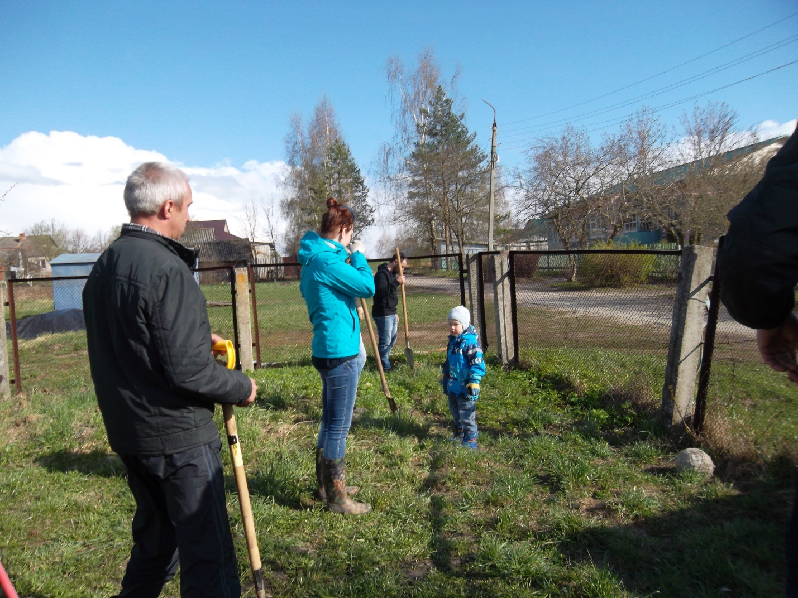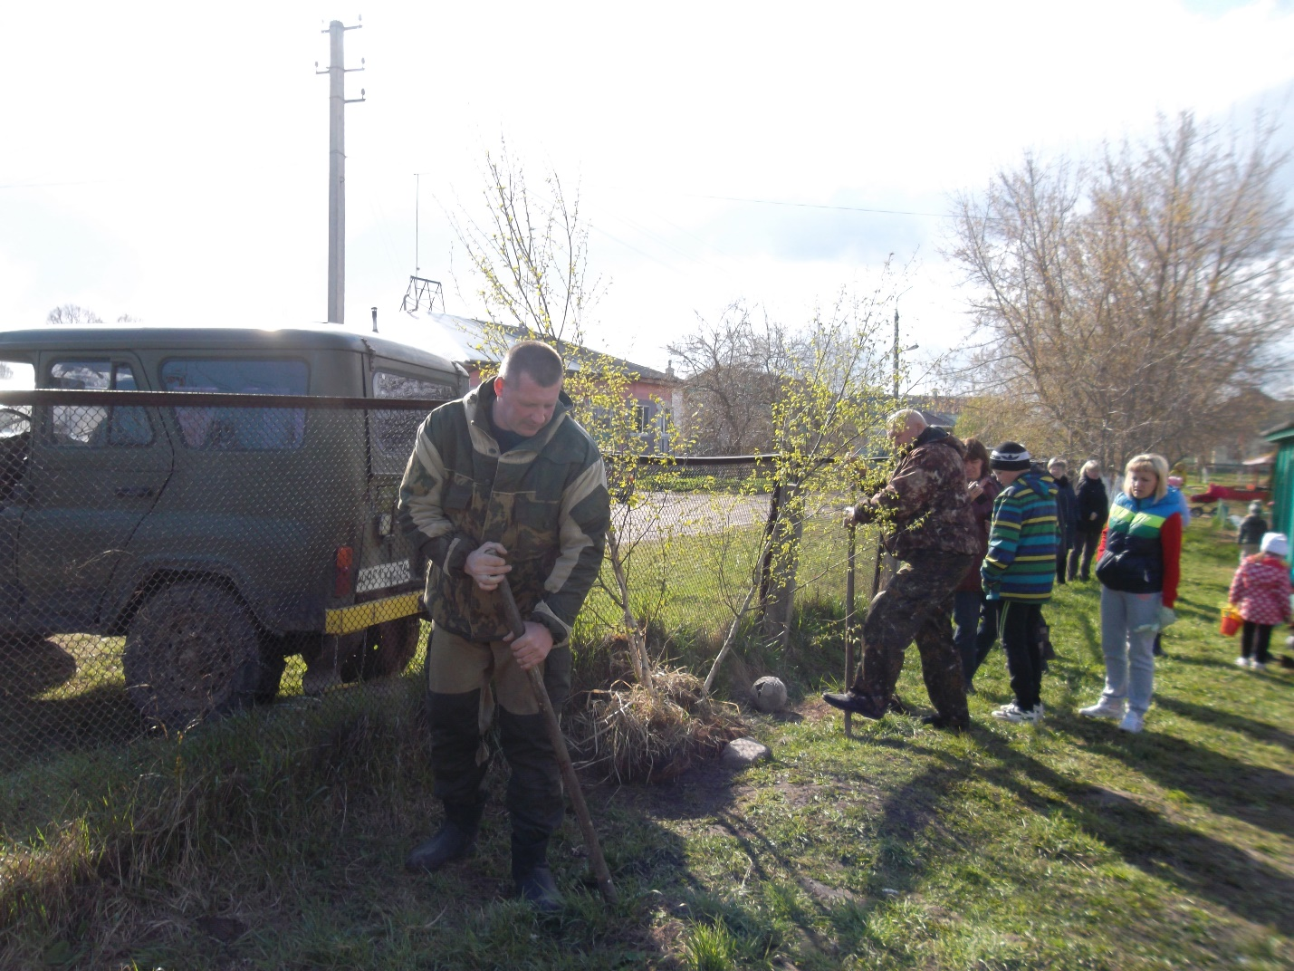
Наш цветник.
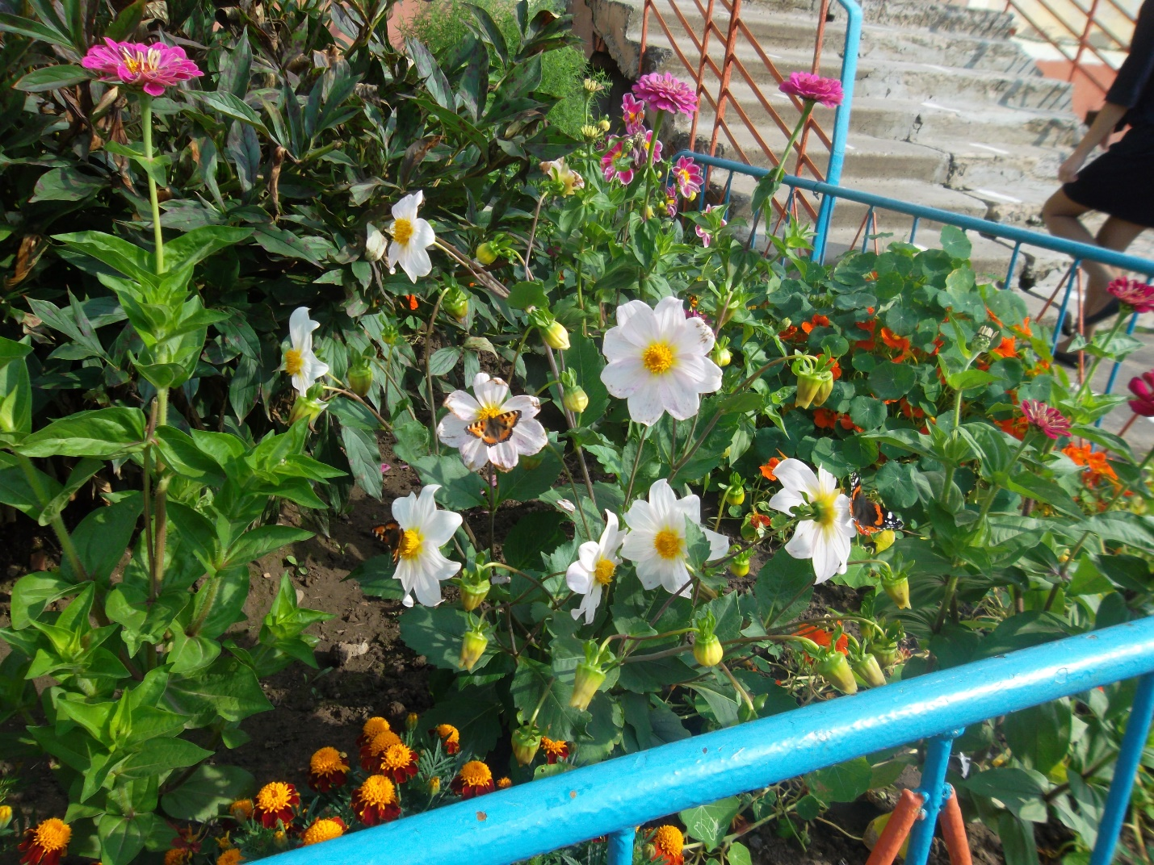
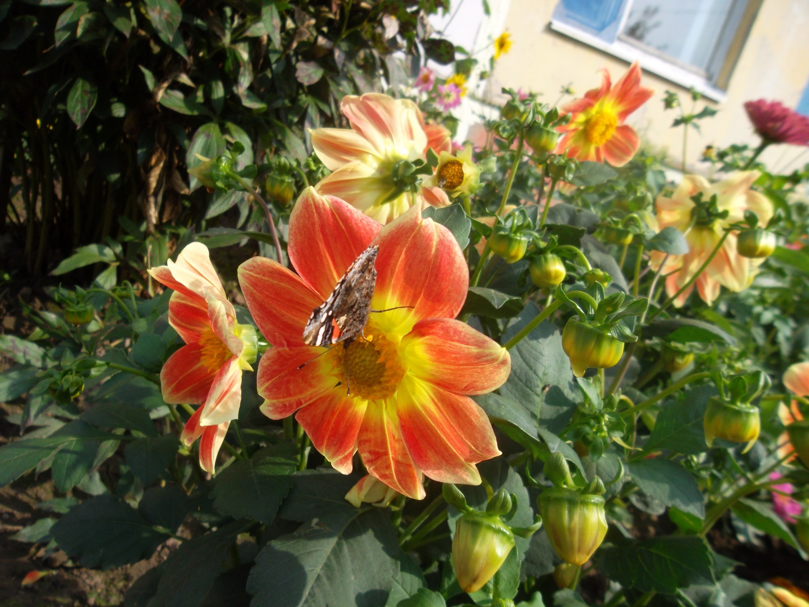

Скоро здесь будут расти деревья. Посадка саженцев.
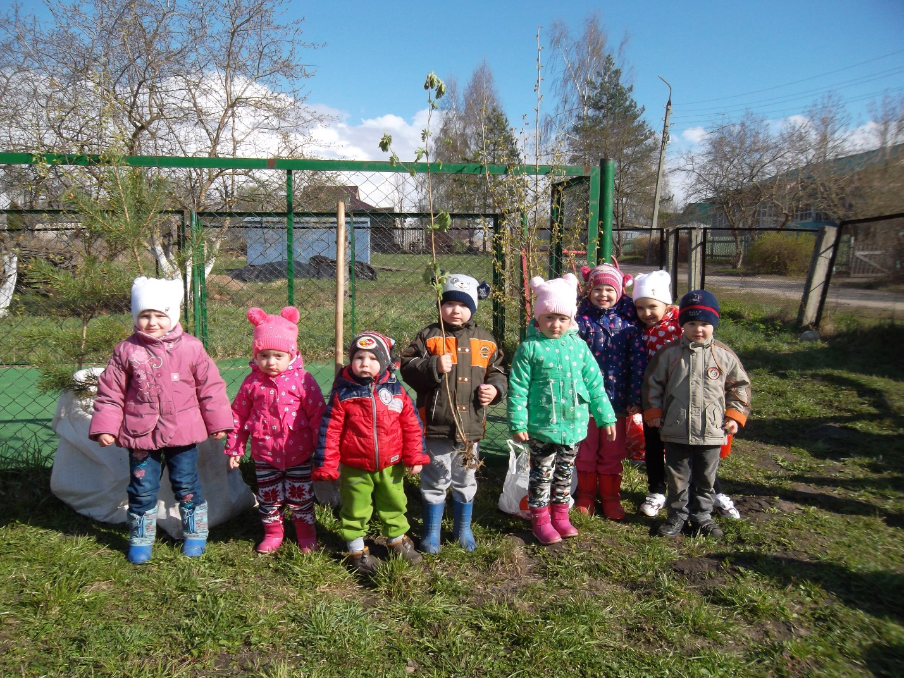
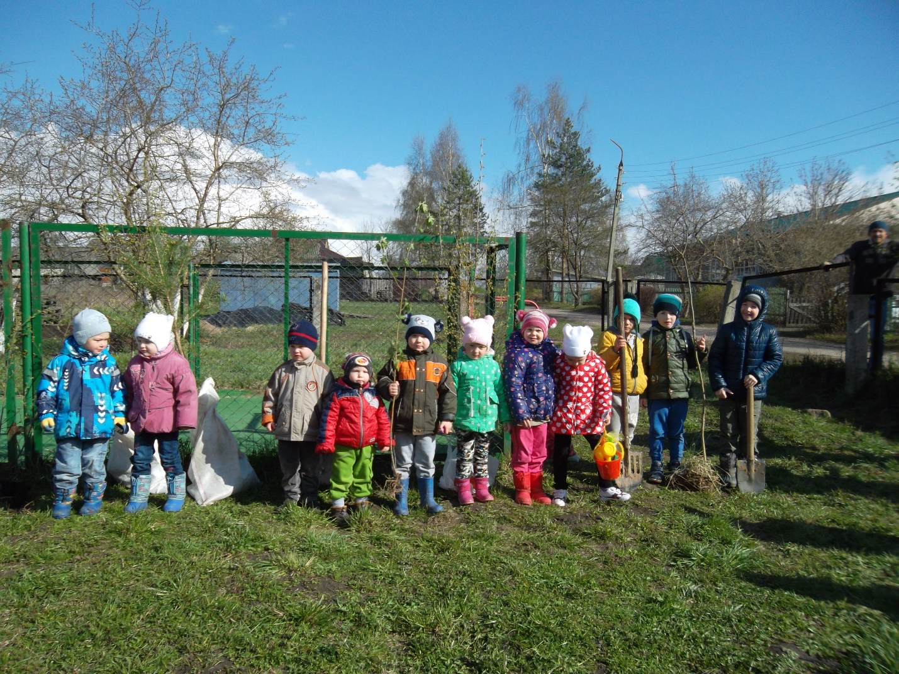

Результаты проекта:
Результатом данного проекта, стала организация интересной, содержательной, значимой и экологической деятельности детей с учетом развития личности, возрастных особенностей.
В ходе реализации проекта были достигнуты следующие результаты:
Были сформированы элементарные экологические знания и культура поведения в природе;
Дети стали понимать взаимосвязь в природе, стали бережнее относиться к ней, животным, птицам, насекомым;
Появился интерес к явлениям и объектам природы.
Закрепили умение экспериментировать, анализировать и делать выводы;
Повысилась экологическая культура родителей, они стали более внимательно относиться к вопросам экологии;
Проводимая работа достаточно эффективна, результативна и определяет направление дальнейшей работы и мероприятия экологической направленности.

